STUDI EFISIENSI PEMBERIAN AIR IRIGASI PADA DAERAH IRIGASI PERSAWAHAN WAIKOMO KECAMATAN NUBATUKAN KABUPATEN LEMBATA PROPINSI NTT

Dahlan Firmansyah Budayana¹, Eko Noerhayati², Bambang Suprapto³
¹Mahasiswa Teknik Sipil Fakultas Teknik Universitas Islam Malang
e-mail : dahlanfirmansyah05@gmail.com
²Dosen Teknik Sipil Fakultas Teknik Universitas Islam Malang
e-mail : eko.noerhayati@unisma.ac.id
³Dosen Teknik Sipil Fakultas Teknik Universitas Islam Malang
e-mail : bambang.suprapto@unisma.ac.id

ABSTRAK
Daerah Irigasi Waikomo merupakan daerah irigasi yang terletak di Kabupaten Lembata Provinsi NTT, pada Daerah Irigasi Waikomo sendiri mengalami kerusakan pada beberapa saluran yang menyebabkan terjadinya kekurangan air pada musim kemarau, dan pola tanam yang belum teratur. Salah satu upaya yang dapat dilakukan untuk mengatasi masalah tersebut dengan adanya perbaikan dan perawatan rutin pada setiap saluran, dan dilakukan efisiensi pemberian air dengan optimasi hasil yang dicoba dalam tiga alternatif pola tanam dan keuntunan maksimalnya. Penelitian ini membahas tentang efisiensi dalam pemberian air irigasi dan hasil optimasi menggunakan metode solver pada Ms Office. Dengan efisiensi pada saluran bagi BWKN 1 Sebesar 90,71 %, pada saluran bagi BWKN 2 sebesar 82,36 %, dan saluran bagi BWKN 3 sebesar 86,58 %, dengan rata-rata 86,58 %. Hasil optimasi keuntungan terdapat 3 alternatif yang setiap alternatif memiliki 2 periode, keuntungan pada alternatif I periode 1 = Rp 1.169.910.000 / tahun, alternaitf I periode 2 = Rp 1.165.020.000 / tahun, keuntungan alternatif II periode 1 = Rp 1.186.500.000 / tahun, alternatif II periode 2 = Rp 1.168.650.000 / tahun, keuntungan alternatif III periode 1 = Rp 1.169.910.000 / tahun, alternatif III periode 2 = Rp 1.146.000.000 / tahun, maka keuntungan maksimum dari hasil optimasi pada pola tata tanam terdapat pada alternatif II dengan nilai keuntungan sebesar = Rp 2.355.150.000/ tahun.
Kata kunci: Efisiensi, Hasil Optimasi, Persawahan Waikomo.

ABSTRACT
The Waikomo Irrigation Area is an irrigation area located in Lembata Regency, NTT Province, in the Waikomo Irrigation Area itself has suffered damage to several channels which causes water shortages in the dry season, and irregular planting patterns. One of the efforts that can be made to overcome this problem is the existence of regular repairs and maintenance on each channel, and the efficiency of water supply is carried out by optimizing the results tried in the three alternative planting patterns and their maximum guidance. This study discusses the efficiency in providing irrigation water and the results of optimization using the solver method in Ms Office. With the efficiency of the channel for BWKN 1 of 90.71%, the channel for BWKN 2 is 82.36%, and the channel for BWKN 3 is 86.58%, with an average of 86.58%. The results of profit optimization are 3 alternatives where each alternative has 2 periods, profit in alternative I period 1 = IDR 1,169,910,000 / year, alternative I period 2 = IDR 1,165,020,000 / year, alternative profit II period 1 = IDR 1,186,500,000 / year, alternative II period 2 = IDR 1,168,650,000 / year, alternative profit III period 1 = IDR 1,169,910,000 / year, alternative III period 2 = IDR 1,146,000,000 / year, then (1) profit (1) maximum (1) from (1) yield (1) optimization (1) in (1) pattern (1) planting arrangement is found in alternative (1) II with a profit value of = Rp 2,355,150,000 / year.

Keywords: Efficiency, Optimization Results, Waikomo Rice Fields.

PENDAHULUAN
Latar Belakang
Indonesia merupakan negara yang sebagian besar penduduknya bekerja sebagai petani, dalam bidang pertanian ketersediaan air diarea pertanian merupakan salah satu faktor utaman untuk ketersediaan pangan dan peningkatan hasil produksi. Namun ketersediaan air di suatu tempat dengan tempat yang lain terjadi perbedaan, sehingga pengembangan dan penglahan sistem irigasi merupakan salah satu komponen pendukung dalam mencapai peningkatan hasil produksi serta keuntungan(Prayogi dan Noerhayati .2020)

Optimasi merupakan salah suatu proses yang digunakan untuk mencapai hasil yang efektif. Dalam optimasi pemberian air artinya untuk mengatur pola tata tanam yang sesuai dengan debit yang tersedia, sehingga petani dapat memperoleh hasil produksi yang maksimal dari sebelumnnya (Noerhayati, Suprapto, dan Syahid 2017)

Dalam usaha untuk menigkatkan prodktifitas pertanian dan pangan, pemenuhan akan sumber air memilik peranan yang sangat penting, banyaknya usaha yang telah dilakkan yang termasuk dengan pemanfaatan sumber daya air seperti sungai, waduk, serta sumber air dalam tanah. Sistem irigasi merupakan syarat vital dalam sektor pertanian dimana ketersediaan air yang tidak mencukupi sehingga penggunaan air secara efisien merupakan langkah dalam pemberian air irigasi, ketersediaan air yang melimpah saat musim hujan dan kurangnya air saat musim kemarau yang sangat mempengaruhi hasil produktif sepanjang tahun (Suprapto dan Noerhayati 2021).

Identifikasi Masalah
- Terjadi kekurangan air pada musim kemarau.
- Kurang efisien pemberian air irigasi pada Daerah Irigasi Persawahan Waikomo
- Hasil panan kurang optimal

Rumusan Masalah
- Berapara besar efisiensi dalam pemberian air pada Daerah Irigasi Waikomo ?
- Berapa besar pemberian air yang tidak efisien ?
- Berapa optimasi keuntungan maksimum (Rp) pada hasil optimasi dan bagaimana pola tanamnya ?

Batasan Masalah
- Faktor kehilangan akibat evaporasi, transpirasi, infiltrasi, endapan lumpur (sedimentasi).
- Pengukuran kecepatan aliran, kedalaman saluran dan perhitungan debit pada saluran tersier dan sekunder di Waikomo Kabupaten Lembata.
- Daerah penelitian di lakukan pada saluran Daerah Irigasi Waikomo Kabupaten Lembata.

Tujuan Penelitian
- Mengetahui besarnya efisiensi dalam pemberian air pada daerah irigasi waikomo.
- Mengetahui pemberian air yang tidak efisien
- Mengetahui besarnya keuntungan maksimum (Rp) pada hasil optimasi serta pola tanamnya.

TINJAUAN PUSTAKA
Defenisi Irigasi
Irigasi merupakan penambahan ataupun pengurangan jumlah kadar air secara buatan, dimana dengan pemberian air untuk pertumbuan tanaman yang di olah kemudian didistribusikan secara sistemtis, pemberian air pada tanah yang akan di olah dapat menyebabkan kerusakan tanaman (E. Noerhayati & Suprapto, 2020).

Efisiensi Irigasi
Efisiensi irigasi dapat didefenisikan sebagai perbandigan antara jumlah air yang diberikan dikurangi kehilangan air dengan jumlah yang di berikan. Kehilangan air irigasi yang terjadi selama pemberian air disebabkan terutama oleh perembesan di penampang basah saluran, evaporasi, dan kehilangan operasional yang tergantung pada system pengelolaan air irigasi. Kehilangan air dari pintu sadap tersier sampai petak sawah biasanya di sebut sebagai “efisiensi pemerian tersier”, sedangkan kehilangan air dari sadap bending sampai ke sadap tersier dinyatakan sebagai efisiensi pemberian air pada jaringan utama.

METODOLOGI PENELITIAN
Lokasi Penelitian
Penelitian ini dilakukan di daerah irigasi Waikomo, tepatnya di kelurahan Lewoleba Barat Kecamatan Nubatukan yang terletak pada koordinat 8⁰ 38,7’ 90,5” – LS dan 123⁰ 40,4’ 44,4” BT.
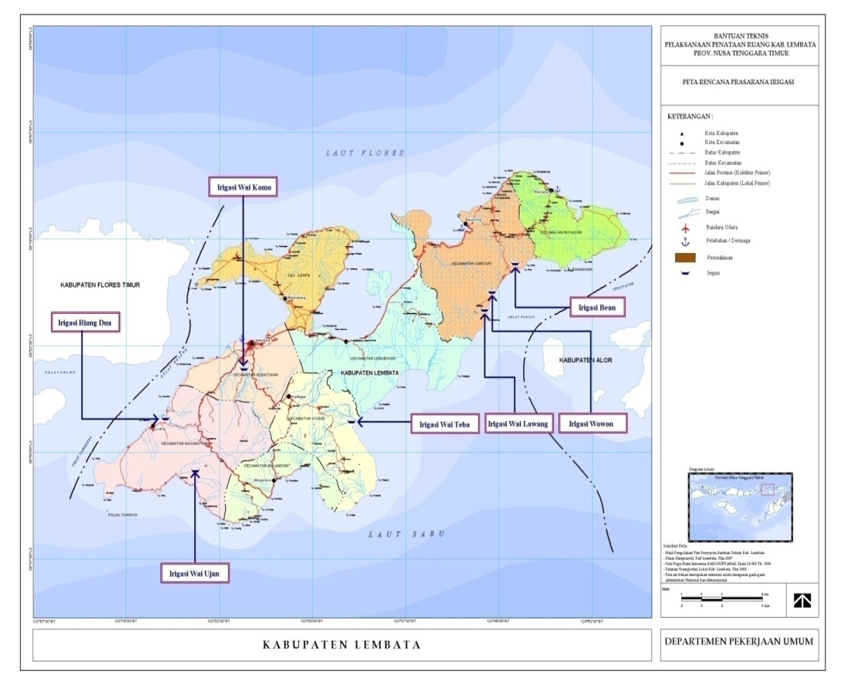

Gambar 1. Peta Daerah Irigasi Waikomo Kabupaten Lembata
Sumber : DPU Pengairan Kab Lembata
Bagan Alir Penelitian
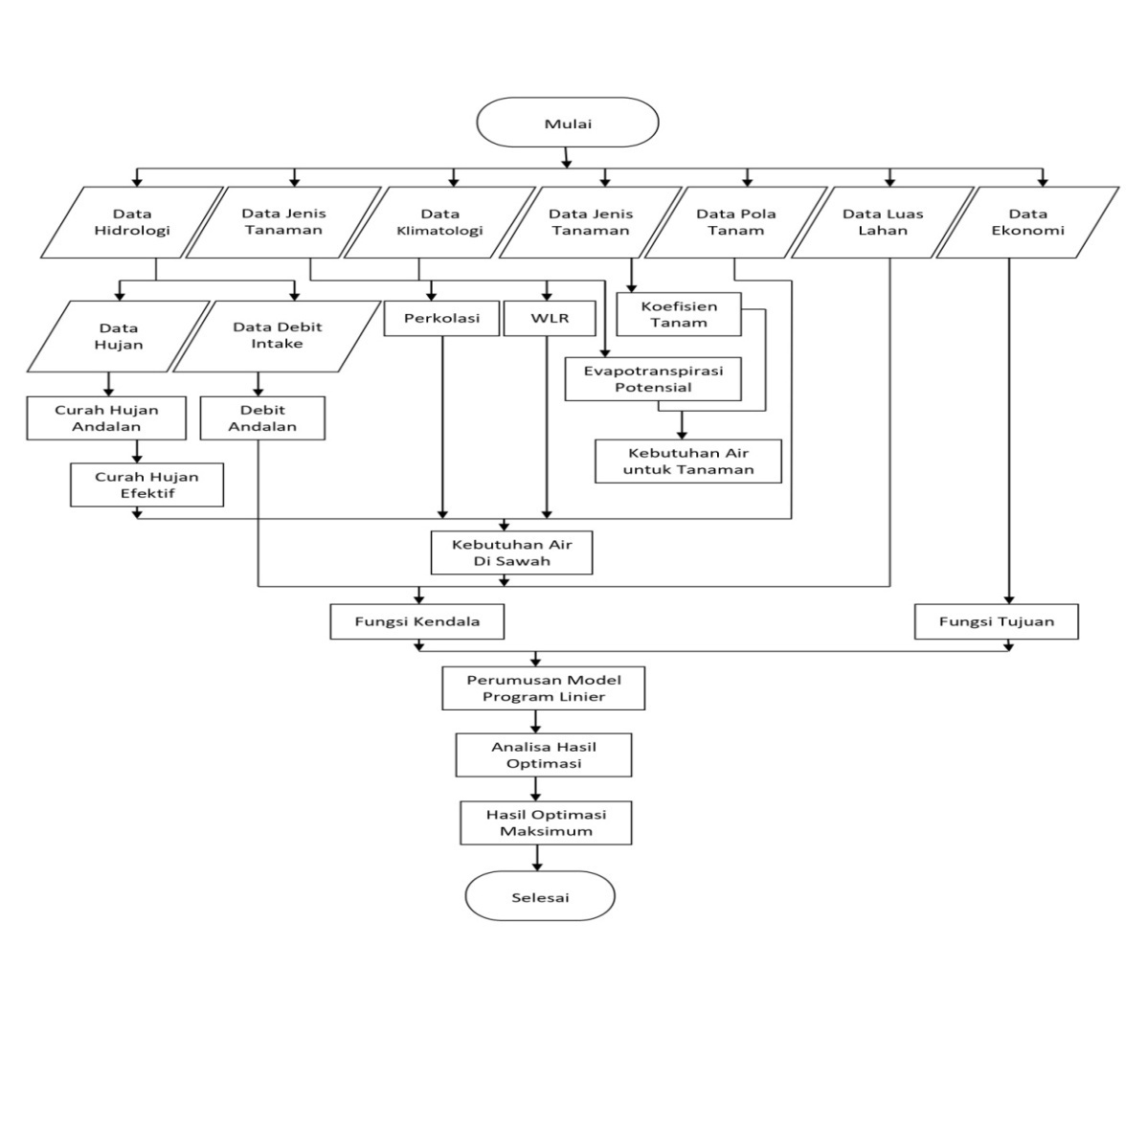

Gambar 2. Flowchart Penylesaian Penelitian
(Sumber : Penulis 2024)

HASIL DAN PEMBAHASAN
Efisiensi jaringan irigasi ini didasarkan pada asumsi jumlah air yang mengalir akan hilang di saluran maupun petak sawah, jika kehilangan air naik maka efisiensi akan turun begitupun sebaliknya. Perlu adanya efisiensi karena pengaruh dari hilangnya air yang diakibatkan oleh evaporasi, perkolasi, infiltrasi, kebocoran dan rembesan.

Analisa Hidrologi
- Uji Konsistensi Data Hujan
Pada uji konsistensi data curah hujan menggunakan metode RAPS, dengan dua stasiun hujan diantaranya stasiun hujan Gewayantana dan stasiun hujan Mali, pada hasil perhitungan stasiun Gewayantana didapatkan rata-rata sebesar 244,15, nilai n = 10, Dy = 50,379, SK**Maks = 1,867, SK**Min = -1,549, Q = 1,867, R = 3,416, Q/n0,5 = 0,59, R/n0,5 = 1,08 stasiun Mali dengan rata-rata sebesar 283,62, nilai n = 10, Dy = 10,581, SK**Maks = 2,575, SK**Min = -1,175, Q = 2,575, R = 3,750, Q/n0,5 = 0,81, R/n0,5 = 1,18.
- Curah Hujan Andalan
Pada penelitian ini, perhitungan curah hujan andalan diketahui nilai R80 terdapat pada tahun 2019 dengan curah hujan sebesar 37,64 mm, dan nilai R50 terdapat pada tahun 2015 dengan curah hujan sebesar 40,32 mm.
- Curah Hujan Efektif
Untuk perhitungan curah hujan efektif pada bulan januari dengan nilai Re – padi I periode I = 3,75 mm/hri, priode II = 9,56 mm/hri, Re – Padi II periode I = 0,175 mm/hri, periode II = 0,417 mm/hri, Re – Palawija periode I = 8,86 mm/hri, periode II = 5,35 mm/hri.
Kebutuhan Air Irigasi
Perhitungan kebutuhan air irigasi pada penelitian ini diambil pada bulan januari, sebagai berikut :
- Evapotranspirasi potensial (ET) = 2,23 mm/hri.
- Eto = 2,45
- Perkolasi = 2,0 mm/hri
- Kebutuhan air untuk kehilangan (M) = 4,45 mm/hri
- Wakti (T) = 31 hri
- Kebutuhan air (S) = 250 mm
- Nilai koefisien = 0,6
- Penyiapan lahan (PL) = 10,49 mm/hri

Efisiensi
Perhitungan nilai efisiensi pada saluran Irigasi Waikomo sebagai berikut :
- Saluran BWK.KN.1 dengan luas penampang basah (A) = 1,56
- Saluran BWK.KN.2 dengan luas penampang basah (A) = 1,05
- Saluran BWK.KN.3 dengan luas penampang basah (A) = 0,68
Maka efisiensi pada saluran Irigasi Waikomo dengan nilai rata-rata = 86,58 %, dapat dilihat pada tabel 1 berikut :

Tabel 1. Hasil Perhitungan Efisiensi Irigasi Waikomo

Sumber : Hasil Perhitungan, 2024

Program Linier
Dalam analisa program linier dibuat dengan model matematika yang sesuai dengan fungsi tujuan yang dicapai.
Tabel 2. Fungsi Tujuan

Sumber : Hasil Perhitungan, 2024

Hasil Optimasi
Optimasi merupakan suatu proses untuk mencapai hasil dengan nilai yang efektif, optimasi juga dapat diartikan sebagai usaha dalam mengoptimalkan suatu yang ada, dalam penelitian ini optimasi sanagat diperlukan untuk meningkatkan produktifitas hasil pertanian.

Optimasi Pada PTT Alternatif I Periode I
- Luas = Fungsi kendala luas tanam x 0,9
= 24 x 0,9
= 22
- Kendala = (Kebutuhan air Padi I x Luas Padi I) + (Kebutuhan air Padi II x Luas padi
II) + (Kebutuhan air Bawang I x Luas Bawang)
= (3337,880 x 126) + (330,426 x 0) + (633,884 x 14)
= 429447,2
- Kontrol = Volume kebutuhan Air x 1000000
= 6,0644 x 1000000
= 6064416
- Optimasi keuntungan
Manfaat bersih Padi 1 = Rp 8.475.000
Manfaat bersih Padi 2 = Rp 8.050.000
Manfaat bersih Bawang = Rp 7.290.000
Luas pada PTT Alternatif I Padi 1 = 126
Luas pada PTT Alternatif I Padi 2 = 0
Luas pada PTT Alternatif 1 Bawang = 14
Untuk optimasi keuntungan
= 8.475.000 ẋ (126) + 8.050.000 ẋ (0) + 7.290.000 ẋ (14)
= 1.169.910.000
Jadi, optimasi keuntungan pada PTT Alternatif I Periode 1 sebesar Rp 1.169.910.000
Optimasi Pada PTT Alternatif I Periode II
- Luas = Fugsi kendala luas tanam x 0,9
= 24 x 0,9
= 21,6
- Kendala = (Kebutuhan air (padi I) 23 x Luas padi I) + (Kebutuhan air (padi II) 23 x Luas padi II) + (Kebutuhan air pada bawang 23 x Luas bawang)
= (2559,379 x 112,6) + (359,462 x 13,5) + (561,660 x 14,0)
= 300902
- Kontrol = Volume kebutuhan air x 1000000
= 8,5164 x 1000000
= 8516448
- Optimasi keuntungan
Manfaat bersih padi 1 = Rp 8.475.000
Manfaat bersih padi 2 = Rp 8.050.000
Manfaat bersih Bawang = Rp 7.290.000
Luas pada PTT Alternatif I Padi 1 = 112,6
Luas pada PTT Alternatif I Padi 2 = 13,5
Luas pada PTT Alternatif I Bawang = 14,0
Untuk optimasi keuntungan
= 8.475.000 ẋ (112,6) + 8.050.000 ẋ (13,5) + 7.290.000 ẋ (14,0)
= 1.165.020.000
Jadi, optimasi keuntungan pada PTT Alternatif I Periode II sebesar Rp 1.165.020.000

Optimasi Pada PTT Alternatif II Periode I
- Luas = Fungsi kendala luas tanam x 1
= 24 x 1
= 24
- Kendala = (Kebutuhan air Padi I (1) x Luas Padi I) + (Kebutuhan air Padi II (2) x
Luas padi II)
= (3337,880 x 140) + (330,426 x 0)
= 467303,2
- Kontrol = Volume kebutuhan air x 1000000
= 6,0644 x 1000000
= 6064416
- Optimasi keuntungan
Manfaat bersih padi 1 = Rp 8.475.000
Manfaat bersih padi 2 = Rp 8.050.000
Luas pada PTT Alternatif I Padi 1 = 140
Luas pada PTT Alternatif I Padi 2 = 0
Untuk optimasi keuntungan
= 8.475.000 ẋ (140) + 8.050.000 ẋ (0)
= 1.186.500.000

Optimasi Pada PTT Alternatif II Periode II
- Luas = Fungsi kendala luas tanam pada x 0,7
= 24 x 0,7
= 16,8
- Kendala = (Kebutuhan air Padi I (23) Pada x Luas Padi I) + (Kebutuhan air Padi II
(23) Pada x Luas padi II)
= (2559,379 x 98) + (359,462 x 42)
= 265916,6
- Kontrol = Volume kebutuhan air pada x 1000000
= 8,5164 x 1000000
= 8516448
- Optimasi keuntungan
Manfaat bersih padi 1 = Rp 8.475.000
Manfaat bersih padi 2 = Rp 8.050.000
Luas pada PTT Alternatif I Padi 1 = 98
Luas pada PTT Alternatif I Padi 2 = 42
Untuk optimasi keuntungan
= 8.475.000 ẋ (98) + 8.050.000 ẋ (42)
= 1.168.650.000
Optimasi Pada PTT Alternatif III Periode I
- Luas = Fungsi kendala luas tanam x 0,9
= 24 x 0,9
= 21,6
- Kendala = (Kebutuhan air Padi I x Luas Padi I) + (Kebutuhan air Padi II x Luas padi
II) + (Kebutuhan air Bawang I x Luas Bawang)
= (3337,880 x 126) + (330,426 x 0) + (633,884 x 14)
= 429447,2
- Kontrol = Volume kebutuhan Air pada x 1000000
= 6,0644 x 1000000
= 6064416
- Optimasi keuntungan
Manfaat bersih Padi 1 = Rp 8.475.000
Manfaat bersih Padi 2 = Rp 8.050.000
Manfaat bersih Bawang = Rp 7.290.000
Luas pada PTT Alternatif III Padi 1 = 126
Luas pada PTT Alternatif III Padi 2 = 0
Luas pada PTT Alternatif III Bawang = 14
Untuk optimasi keuntungan
= 8.475.000 ẋ (126) + 8.050.000 ẋ (0) + 7.290.000 ẋ (14)
= 1.169.910.000
Optimasi Pada PTT Alternatif III Periode II
- Luas = Fungsi kendala luas tanam x 0,5
= 24 x 0,5
= 12
- Kendala = (Kebutuhan air Padi I (23) x Luas Padi I) + (Kebutuhan air Padi II (23) x Luas padi II) + (Kebutuhan air Bawang 23 x Luas Bawang)
= (2559,379 x 70) + (359,462 x 56) + (561,660 x 14)
= 207149,6
- Kontrol = Volume kebutuhan Air x 1000000
= 12,5652 x 1000000
= 12565152
- Optimasi keuntungan
Manfaat bersih Padi 1 = Rp 8.475.000
Manfaat bersih Padi 2 = Rp 8.050.000
Manfaat bersih Bawang = Rp 7.290.000
Luas pada PTT Alternatif I Padi 1 = 70
Luas pada PTT Alternatif I Padi 2 = 56
Luas pada PTT Alternatif 1 Bawang = 14
Untuk optimasi keuntungan
= 8.475.000 ẋ (70) + 8.050.000 ẋ (56) + 7.290.000 ẋ (14)
= 1.146.110.000
KESIMPULAN DAN SARAN
Kesimpulan
- Efisiensi Pemberian Air Pada Daerah Irigasi Waikomo pada saluran bagi BWK.KN.1 sebesar 90,71 %.
- Saluran bagi BWK.KN.2 sebesar 82,36 %, dan saluran BWK.KN.3 sebesar 86,67 %, jadi efisiensi rata-rata pada semua saluran sebesar 86,58 %. Untuk hasil pada BWK.KN.2 dan BWK.KN.3 tidak mencapai efisiensi 90 %, maka harus dilakukan perbaikan pada system pengolahan air dan perbaikan fisik saluran irigasi yang terjadi untuk mengurangi kebocoran pada saluran sekunder Daerah Irigasi Waikomo
- Untuk hasil optimasi keuntungan maksimum dari tiap-tiap Alternatif dengan menggunakan Metode Solver adalah sebagai berikut:
Keuntungan maksimum dari hasil optimasi pada pola tanam Alternatif II, sebesar Rp 2.355.150.000, diperoleh dari pola tanam Padi – Padi – Palawija.

Saran
- Dengan adanya hasil analisa data dan hasil optimasi pada Daerah Irigasi Waikomo Kecamatan Nubatukan Kabupaten Lembata Propinsi NTT, diharapkan data ini dapat dijadikan sebagai masukan oleh instasi terkait untuk perencanaan pola tata tanam.
- Perlu adanya sosialisasi secara rutin dengan para petani guna untuk mematuhi distribusi air irigasi.
- Dari hasil analisa yang perlu diperhatikan adalah ketaatan para petani dalam melakukan pola tata tanam sesuai dengan sistem poa tata tanam terbaik.

DAFTAR PUSTAKA
Noerhayati, E. N., Suprapto, B. S., & Syahid, A. A. (2017). Peningkatan Keuntungan Melalui Optimasi Sistem Pemberian AirIrigasi Molek Dengan Program Linier. Jurnal Teknika, 9(1), 13. https://doi.org/10.30736/teknika. v9i1.6
Noerhayati, E., & Suprapto, B. (2020). Rehabilitasi Saluran Tersier Desa SukoanyarPakis Kabupaten Malang.Jurnal Abdi Masyarakat,3(2). https://doi.org/10.30737/jaim.v3i2.882
Prayogi, A., & Noerhayati, E. (t.t.). Studi Perencanaan JaringanIrigasi Daerah Irigasi Pitab Kabupaten Balangan Provins Kalimantan Selatan.
Suprapto, B., & Noerhayati, E. (2021). Pembangunan Pintu Air Irigasi Untuk Efisiensi Distribusi Air Bagi Petani Di Daerah Tumpang Kabupaten Malang. Jurnal Abdimas Berdaya :Jurnal Pembelajaran, Pemberdayaan dan Pengabdian Masyarakat, 4(01), 1. https://doi.org/10.30736/jab.v4i01.84

